写作——一种略带忧伤的美丽回忆
高二（13）班 杨 凡

一生中，有很多事情，只能被永远地搁浅在记忆之中。往事透过沙漏，一点一滴，有声无声，有形无形，只有我们的心头脑海留下斑驳的旧影。快乐的也罢，忧伤的也罢，我都不忍将它们遗弃，像我一样孤独地伫立街头。带着记忆前行，只能一路走，一路疼痛着。还有一些事情，似烟似雾，如梦如幻，被岁月永恒地葬送在朦朦胧胧的江南烟雨之中，又有谁能够将它们重新拾起？
那些小桥流水，烟雨楼台，枯藤老树，断桥残烟……它们仍是不遗余力地追赶着我，是否还在风中守候，被断肠人载入诗中纷飞的章节？好可惜！我不是一个会收集浪漫的诗人，只是这样一个小小的我啊，寂寞地仰望长满云朵的天空，泪水落满衣襟。
蝶儿依旧将美的花粉往我身上扑，只是它们不明白，我也不懂得，岁月是否真的可以将记忆芬芳？往事随流言沉入晶莹的杯盏，沏满我曾经的、现在的、想要的、逃避的、记住的、遗忘的感动。一杯粗茶，淡淡涂抹那些痕迹，苍白而无力，贫瘠得没有野马的踪迹。而我依旧固执地守望那段回不去了的岁月。
是谁说过，是因为发生了某些事情而写作，而不是为了写作去刻意安排某些事情。是的，每一个文字都是曾经的欢笑与泪水凝结而成的粒粒珍珠，被永远地珍藏在心中，或找一个角落，将其深深掩埋。那些人，那些事，那些一起走过的足迹，还有那些不可替代的温情与友爱在风中摇曳，却始终不可调零。我害怕自己承载不了生命中的太多幸福，害怕它们会在不经意间化作某种温暖的液体溢满伤口，那些承载幸福的伤口，那些愈合不了的承载幸福的伤口。
人生中，每一个偶遇，每一场离别，每一次相聚，都叫人追忆难忘，举步，回首，举步，回首；岁月中，每一个背影，每一个眼神，每一声问候，都令人刻骨铭心，一个细节美丽得让人潸然泪下。而写作，就是用感动的字符记述曾经的心情。
忧伤却不失美丽！

评：一唱三叹，气势充讳，富有哲理。风雨兼程的路上，梦想始终守望。
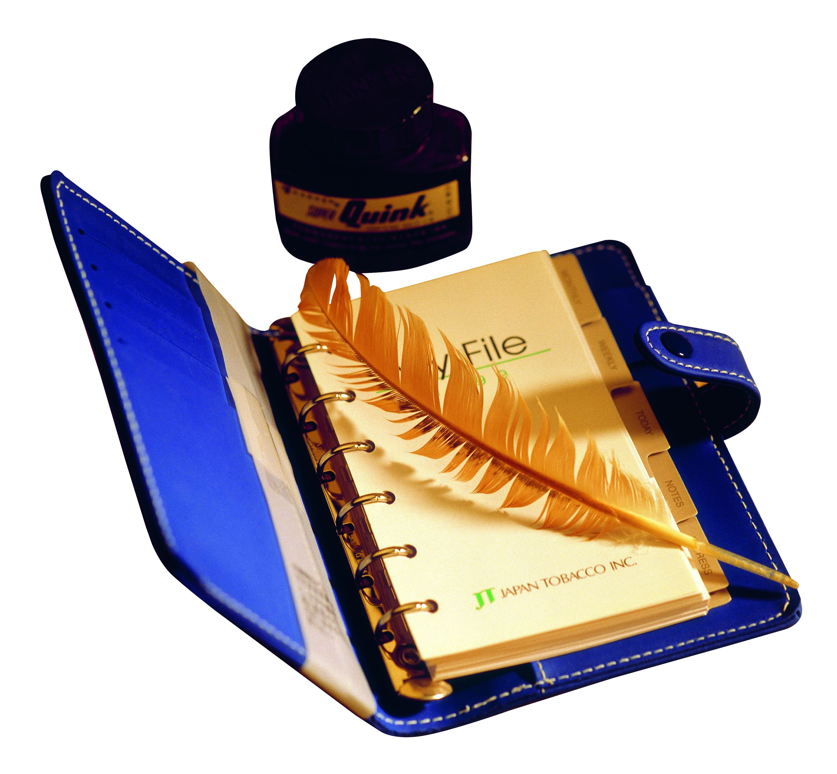

（读罢张晓风的那篇《我喜欢》，纯然被她那透澈明亮的文字所折服。感动之余，又不禁思考，我的“喜欢”在哪里？）
我喜欢在春天缠绵的雨中，撑着一把心爱的伞，独自或牵着一只狗，漫步在田间香径或林间小道。什么都可以想，什么都可以不想，全世界只剩下轻柔的雨丝在我的花伞上舞蹈。
我 喜 欢
高二（13）班 杨 凡
我喜欢夏日傍晚乡间那一片热闹的蛙鸣与蝉叫。当辛勤劳作了一天的人们终于可以悠闲地摇着蒲扇，躺在摇椅上无限遐想时，它们的演出才刚刚拉开帷幕。那一首雄浑的交响曲，是沉默后的爆发还是寂静前的狂欢？
我喜欢看秋季的落叶，一片一片带着对树的眷恋，悄无声息地亲吻土壤，被时间的轮碾成碎片，随漂泊的风撒向记忆的远方。也许，幽叹的不是它们，只是静静伫立的观叶者。纵使脉络清晰，依旧奈何不了岁月的点点侵蚀。
我喜欢在冬天的早晨狂奔，拼命拼命地向花开的那头跑去，喜欢看呼出的气体液化成水珠，悬浮在空气中，然后被我骄傲地甩在身后，没有方向地四处乱撞，而我依旧坚守我最初的目标—花开的那头。
我喜欢挥舞着球拍在运动场上幸福地流汗，直到胳膊酸疼也不愿停息。喜欢听篮球被拍在地板上发出清晰而有力的弹跳声，似我的心脏在健康而热烈地跳动。汗水滋润着年轻的花朵而茁壮地成长。
我喜欢手捧一本唐诗或宋词在花前或月下低酌。想象唐时的明月怎样揭起无数诗人游子的乡思；想象宋朝静伫河岸的杨柳垂下怎样万千的愁丝，牵引过客的无限惆怅。
我喜欢雷电交加的夜晚蜷缩在黑暗的角落。没有灯火，没有言语，没有泪水，只有将自己那不堪一折的孤单抱紧一点，再抱紧一点，然后默舔曾经的伤口，让希望从这里萌芽。
我喜欢给远方的友人拼凑长长的祝福，汇成涓涓细流，托一青鸟，传递那方的伊人的无声的问候。
我喜欢……
我喜欢活着，喜欢在这个蕴藏着这么多我最美的喜欢的世界好好地活着！

评：读着读着，心中泛起一种宁静与温馨，如月夜下听秋虫低吟浅唱，如冬月享受午日暖和。生活中有值得喜欢的如许种种，活着一定很美。

弦 上 的 梦

“大提琴的深厚的如泣如诉的声音在空中飘荡。这声音一时悠扬婉转，一时低回呜咽，如秋风飒飒地吹着落叶，如冬云黯淡地凝聚在天空。渐渐地愈来愈轻，愈来愈细，好像就要失去，再也找不回来了。忽然间，琴声又激昂起来，充满了渴望流露了内心的希冀与追求。”
六月的季节，为梦绽放，也为梦凋零。就在心中为梦的不用等待而明朗时，如恶魔般充满恐怖的记忆被唤起，最后一秒的闪影让心破碎，那一声微响让整个身体一下垮台，如雨的泪望着监考官无奈的表情，最后眼神因为那身影的转角消逝找不到落点。足下的大地，一下子觉得是弱水三千，淹没了所有一切。不知名的鸟儿在黑暗中悲歌，那声音像被愁苦浸泡过，如泣如诉，悲到痛苦极限处，仿佛是生命终结之前的呻吟与哀叹。一匹匹脱僵的野马涌过，不一会儿，一片悲惨凄唳。弦弦掩映声声思想，平生是不如意，断弦的征兆往往是无情的。是的，在那一刻完了、碎了、没有、丢了、灭了。一切的一切发生在六月，那个孤军奋战，孤立无援的季节，居然是在戏弄泪水与汗水的澄澈，居然在慢慢下沉……
佛曰，舍利子，空不亦色，色不亦空，色即是空，空即是色，无非诠释着人生如梦的思想。可现实却残酷得一丝不苟，昨夜的微笑一下子换成了面对的残忍与不堪回首。泪为什么而流，黑暗中的旷野是在树儿摇曳树叶飘落中揭开藏起心中那一句“告诉我，为何如此，努力怎么没有结果。”
回忆被抽去后便会疲倦，像喧哗过后的安静，能让人溃败。只有停留在未来的地方，便没有时间去回忆。一直希望在灯亮以前擦干眼泪，毕竟心中的那片海洋，还在腾起一层层浪。人的恨，是浸入心房的寒冷，一次次停止心跳又挣扎着恢复原状。高考，要学会握住最后一滴眼泪，把它交给希望，关键时刻不放弃，绝望就会变成希望。
六月的尾巴上，可以重头再来，为梦扬帆，为断弦埋藏。

评：笔触自然老到，思绪纷繁飞扬。梦想的弦，已在蓄势待发。

志摩，我亲爱的
毕业生 罗 浮

谁的衣袖 恋恋不舍 云彩默默祷告
日暮里 我含泪凭吊你的康桥
诗人的脚步 轻轻来去 满天云霞飞舞
请剖开我的心 那里面藏有多少晶莹的爱慕
如果在秋天就与你相遇
我便不会祈求春天的爱抚
可是 百年的沧桑
让我与你一错好似千古

古有 云：“执子之手，与子偕老”这是相爱的人对彼此爱情的承诺，“白头偕老”更是人们对新人们最真心的祝福。
永 伴 到 老
高三（11）班 韩 霜
我很骄傲地在这里来见证一对真正“白头偕老”的夫妻—我的外公，外婆。
外公、外婆都早已年过七旬，像许多这个年龄的老人一样，他们的耳朵不好使了，眼睛也不明亮了，头发更是花白如银，但唯一少见的是，他们的牙齿都很好，不像我爷爷六十多就一颗牙也没有，整日用那副逼真的假牙。
外婆信奉佛教，每到初一，十五，她都要去赶庙会，每个月有3天要吃斋。二楼有个小小的佛牌，每天早晚，她都要跪在那儿诵读经文，上香、磕头，保佑子女、儿孙平安无恙。外公则喜欢躺在摇椅上，对着电视机，喝着热茶，偶尔也会踱到河对岸，看看别人打麻将，有时，他也会跟着玩几把。
因为我爸妈常年外出打工，我从初中起，就一直住在外婆家。这次月假回家，外婆就向表姐诉道：“你爹说你们上个星期会回来，就买了许多菜。结果全让他给吃了，我看是他嫌这自家菜腻了。”外公不服：“你们别听她那么胡说，分明那几天自己吃斋，没吃上啥，就不服气让我享了口福。”姐姐觉得好笑：“偏要我们回家才要买菜呀，老了才要多吃些好的，才有身体呀。”定是外婆听错了，“怎么不累呀，早上要喂鸡、喂鸭、喂猪还要煮饭，上香，哪一次不是饭好了他才起床，忙里忙外头都昏了，那死老头却好，吃完饭就溜达去了，留我一人在家照看这些口舌，他是想要把我累死……”一边说一边又忙活儿，外公无奈地笑笑“你们听听，她就这么从早吵到晚！”
傍晚，外公在锅下烧柴火，外婆在锅上主烧，我们姐妹在一旁向他们讲校内趣事，在煮鱼的时候，外婆拿了盐钵要放盐，外公大喝：“糊涂老婆子，放了盐了怎么又放啦。”外婆才发现自己忘了放过盐，又不愿承认自己记性不好，只得说是拿错了钵，本是要放酱油的。外婆笑着说：“我还没进你家门的时候，你妈说你一天能编八个箩，现在都快三天了，四个箩也没编成，是怎么个说法。”外公骂道：“那时候怎么能跟如今比，你是老得狠了。”
吃饭的时候，外公对我说：“这个时候，你爹伴着一盏灯啊！”外婆偷望一眼外公：“你指望我死在你前头，到时看你还能够每天吃着现成的整天不干活哩。”外公只轻轻笑笑，我知道，他们彼此都害怕有一天真的会那样。
清晨，爸爸按常例来了电话，说些常话，让他们不要太累，外公像是故意的，大声说：“哪里有空玩，你妈整天骂我懒，也不浇菜也不砍柴的，骂个不停……”外婆正在煮饭，听到这里，就跑到房内气愤地说：“不管哪个打电话来，你都说我吵你，我吵死你了吗？”说完上前将外公的大腿扇得啪啪响，外公则讨饶似的傻笑。我装睡着了，背过身后捂着嘴狂笑不止。他们仿佛是一对年轻的恋人。空气充满了清新的味道。
其实，外公，外婆这样吵吵闹闹的倒也挺好，二老日子也添了活力，身体才能硬硬朗朗的，信佛也是外婆的一个寄托而已。二老携手到了晚年，很幸运彼此依旧相伴，虽然两人都已白发苍苍，但感情却比往年更深厚，对彼此的依赖也更大。
在此，我衷心地祝福他们能够快乐地度过每一天，永伴彼此，珍惜彼此的爱情！
评：平实的语言，写出了生活的情趣,“情到深处自然浓”，愿爱满人间。

最真与最爱
毕业生 罗 浮

再一次提起你的名字，我忍着巨大的悲痛，是否该忘却，你的童话，秋风里开出鲜艳的花。我写下你的名字，再一次相信消逝。
你在剑桥一身寂寞，穿中国长袍，听有人在唱你的歌，你的康桥，你撑的长篙，你如诗如画的语言。
志摩，我在这里做无谓的倾诉，时代太久远，时光太残酷，这一错好似千古。
“我是在梦里，她的负心，我的伤悲。”
“我是在梦里，黯淡是梦里的光辉。”
爱情，曾临幸，也曾抛弃，而你是一朵雪花，翩翩地飞舞，舞出天地间的唯美与凄凉。
于你，我根本就没有存在过，而于我，你竟是神一样的潇洒，记忆里永不褪色。
志摩，我已不能再说什么。最真与最爱，我庆幸把你记得。

评：淡淡的语言，渗透着淡淡的忧伤，传递着淡淡的美。

十二楼的天窗

（本文收录于《第三届创新作文大赛获奖作品集（初中组）》）
高一（15）班 郑思旷

一
在我的记忆中，去年夏天的阳光格外灿烂，从窗外向教室内望去似乎一切都很温暖。然而，我和泽所在的那个角落仿佛是在另外一个世界。上课、下课都无关紧要，每天依旧重复着几个词——哥特摇滚、Night wish、涂鸦，丝毫没有厌烦的意思。
那个时候，老金坐在前排靠窗的位置，总戴着一副眼镜，下课喜欢把头转向我们这边，然后嘴角匪夷所思地微微上扬，镜片反射出强烈的灼伤我和泽的目光。他是从乡下转来的，眼神中除了对城市的茫然，还有从骨子里渗透出的淳朴。泽说，不知道为什么，老金的笑容总能让他感觉到温暖，而溶解在温暖中的是一丝从心底里溢出的寂寞。
老金刚转来的时候没人叫他老金，班主任只是在黑板上龙飞凤舞地留下两个字。我眯着眼睛看才看清那个“程蓦”二字。
程蓦起初没什么朋友，成天捧着他那外壳破损到一定程度的随身听，趴在桌上一副享受样儿。泽问和程蓦同桌的那个女生他在听什么歌，那女生说是《十二楼的莫文蔚》那张专辑里的。一向对哥特摇滚之外音乐极度鄙视的泽和我当时就差点没笑趴下， 说人家和我们大大不同。而程蓦完全沉浸于他的世界中，连个头都不回。也许就是他这么一声不哼久了，我才想到“沉默是金”这样的话。于是，我们开始叫他老金。
二
泽这个星期请假了，他自己上星期就一脸矫情样，说是因为家事。我说：“你走了我上课、下课找谁说话呢。”泽说：“你语气这么肯定我还能说谁？大不了……他！”我看到他正指着老金，就用前排女生的笔盒狠狠敲了一下他的背，附加一句“你给我死开”，然后迅速向教室外跑。
没有泽的第一天，我就发现自己这个学期以来，除了泽以外，就只记得老金眼镜反射过来的强光了。每次在草稿纸上随意画上《圣斗士》或者《火影忍者》上的人物时都会习惯性地移到左边；听到一首新的摇滚就下载到MP4里，第二天就会在教室门口吼：“钟离泽，你看哥们给你下什么！”然后，一教室的人都抬起头望着我，目光或是迷惑，或是鄙夷。
当老金习惯性地回过头时，我再也没有感到那两道反射光线的强烈，只是感到一种从寂寞中漫卷而来的温暖，从左手辗转到右手。
第二个星期，泽回到了学校。当他将书包甩在课桌上时，我笑着大喊“欢迎哥们归来”，换来的却是一个冷眼。我问他为什么，他只是哼了一声，于是我们一天都没有说话。
可我知道泽这种脾气的人过不了多久就会来说抱歉的。果不其然，第二天泽就主动找我说话，只是那不是什么道歉，也不是平时讨论的那些内容。他说：“我爸和我妈要分开了，怎么办？”
“没关系的，”我轻声说道，“大人都这样，吵几天就和好的，我爸和我妈以前就这样过……”
“可是他们连离婚手续都办妥了！”泽的声音开始上扬，同时眼神逐渐黯淡下来。
我不知道该用什么样的言辞来安慰他了，难道跟他说我在我爸和我妈闹离婚的那会儿在左右肩上分别刻上“DAD”和“MOM”么？再坚强的孩子面对这种事也还是会在背地里哭的。这时我倒挺羡慕老金的，可以成天那么单纯地笑。
三
现实就是现实，无论你装得再怎么脆弱，再怎么矫情。泽的父母最终还是分道扬镳了。泽并没有选择跟谁，原本弥漫着温馨气息的房子被他爸爸一气之下给卖了。他得到了只是一堆钞票，隐藏在那堆粮红色中的却是一种极致的悲哀。老金听说泽无家可归时倒是很慷慨地让泽去自己家暂时住下。
老金和他爷爷住在南郊附近一条巷子的尽头，那座楼一共有十二层，楼道两边墙上连个灯都没有，无论从内还是从外看都显得很破旧，到了晚上像极了鬼楼。老金家住在最顶层，因为没有电梯，只能徒步走上去。于是我第一次去帮泽拎东西上去就累得够呛。
当时老金就在一边很诧异地叫道：“你一个女生拿那么重的东西怎么行啊？！”
于是泽就说：“那就是本人钟爱的高达模型一堆，你甭担心她，累不死的！她其实不过就是个……”
最后一句话被我用眼神狠狠地瞪回去了。
从这以后，我、泽和老金三个人的关系就铁了起来，只是老金还是丢不下那个存满莫文蔚歌曲的MP3，也接受不了我和泽迷恋着哥特摇滚。
四
A市的冬天，天空颤抖着它淡蓝中的一丝惨白，空气中的水分仿佛被谁抽走了一样，每个人都在不知不觉中用舌头舔了舔干燥的嘴唇。
就在这样的季节中，泽的生日降临了。
我本想送泽一张Night wish的专辑，但老金说泽现在需要的是朋友的安慰，他是一个受了重伤且尚未痊愈的孩子。
于是我对老金说：“那还不容易，我们去高速公路上喝酒吧。好帮他解解闷。”
老金当即就大声冲我说：“你疯了啊你——”
这时泽走过来说：“这样挺好，就这么定下了。”
老金嘀咕了几声便不再哼声了。
那天晚上泽一个人喝了很多酒，我和老金就愣在一旁听他说他爸和他妈是怎么离婚的。
“他们把我一个人丢在这里，留下一大笔钱，然后自以为我会很幸福便各奔东西了……”他这么说着，后面的话与车鸣混成一片。
后来是老金扶着泽吐完了再回去的，我想他是摸着黑把泽背上十二楼的。
五
泽生日后第二天的上午，我们三个人就被请去了办公室“喝茶”，原因是班主任昨天恰巧看到老金扶着喝醉了的泽和我一起回去。她问我们是谁出的“好”主意。
A中是市重点，凡是作风不正的学生都一律劝退，每一次都是小题大做。我看了看泽和老金，用蚊子大的声音哼了声：“我。”
与此同时，泽和老金异口同声的发出的响亮的声音将这鼓足勇气憋出来的话狠狠地盖过。于是，班主任象征性地对我说了句“你一个女生不要和这些混小子一起闹。”就让我走了。
后来，泽的爸爸回来恶狠狠地把泽训了顿，又给了学校捐了一大笔钱才使泽继续留在学校。而老金，任凭他爷爷到学校跪地求情也还是被劝退。当时班主任用了极其美丽的句子来形容——好心要你另寻适宜之处。于是我和泽在心里把学校和班主任骂了几万遍。
泽想让他爸说服学校让老金留下来，却被狠狠地扇了几个耳光。他爸说：“你小子还嫌不够麻烦是吧？！”
我问老金：“以后你去那里呢？”
老金笑着说：“去以前生活的地方读书。”
“那里好吗？”
“至少那是我的梦开始的地方……”
……
在火车站送老金走时，我和泽又看到他眼镜反射出的两道白光，透过车窗飞射而出。这一次，大于寂寞和温暖的是无奈。而老金却是笑着离开的。最后，他对我说：“其实你声音挺好听，为什么不唱歌呢。”
泽恳求他爸爸以高价买下了那座楼的第十二层，他告诉我他放床的地方和老金之前放的位置相同，那上面有扇天窗，找开来可以躺在床上看到很蓝很蓝的天。我对他说，也许老金最后所看到的只是寂寞的天空。
来年春天，我和泽参加了市里的歌唱比赛，在泽的吉他伴奏下，我轻声唱起莫文蔚的《十二楼》。当唱到“日子像是道灰墙/骂它也没有回响”这句时我猛地停顿住了。泽看了看我，停下来大声吼：“十二楼——开窗”台下众人哗然。然后我们看着对方，蓦地哭了。
在莫文蔚的那张专辑的介绍中很清楚地写着——“然而十二楼上，也不只有寂寞而已。要关在十二楼里，要从十二楼更上一层楼，要从十二楼回到地面，你可以自己决定，但是建议你开窗……”
可是在我们兴高采烈地打开了十二楼的天窗之后，却看到那片原本属于我们飞翔的天空被人无情地写满了寂寞与无奈……
评：也许，有些东西注定无法适用于某些人。在这篇文章里，我听见天使断翼的悲泣声，但我们什么都做不了，一往时光的年轮辗过一切的哭泣与抗争。

是谁 在湿漉漉的丛林
高三（12）班 储 君
烟雨江南
唱着歌谣
嗅到了春天的声音？
是谁 在静悠悠的水面
荡起双桨
划出了春天的多情？

幽深的老巷尽头
是那长满青苔的门槛
童年的春天里
看我的阿娇笑得多欢
山雀子闹醒的江南
一抹雨烟

梦里神往的故乡啊
只为那树梢头几声清脆的啁啾
梦里神往的月亮啊
只为那乡愁一般淡淡的忧伤
山雀子闹醒的江南
一抹雨烟

弯弯的河水流哟流哟
流到了我的心上
弯弯的小船摇哟摇哟
摇到我童年的村庄
山雀子闹醒的江南
一抹雨烟

朦朦胧胧的亭台楼阁
让河流连串着亲密无间
鸟语花香的青山秀水
守候着一个又一个无悔的千年！
山雀子闹醒的江南
一抹雨烟……

评：江南的烟雨，灵秀柔美；烟雨中的江南，温婉古典。烟雨穿行，仿佛看见翩然的香气里舞起轻盈的霓裳，摇曳心事里的花期了然。江南如梦。

高一（7）班 曹 悦

日历翻到了最后的几页，春天快到了吧！心中有说不清，道不明的喜悦，初春，并没有给大地换上新妆。我就等待着、盼望着，终于在一场春雨过后，，院子里的花儿都露出了笑脸，我光着脚丫，跑在花丛中，欢笑着，像个快乐的精灵。
小时候的我是个不折不扣的笨小孩，说话、走路都比同龄人晚很多，别人都是在一片哭声中降临到这世上的，而我却选择了沉默。当时，所有人都放弃了，唯独只有母亲相信我还活着，在艰难的抢救后，我终于带着哭声，睁开了眼睛，所有人都为我捏了一把汗也许就在这姗姗来迟的哭声中，注定了我以后的人生，村里的人给我冠上了“怪孩子”的称号，我走到哪，都会被人指指点点。同龄的孩子不跟我玩，甚至比我小很多的伙伴都跑来欺负我。那时候，我几乎每天都是带着伤回来的，只有母亲。只有母亲，只有母亲每次都微笑着擦着我的伤，然后毫无怨言的接受这不公平的一切。带着母亲的宽容和微笑，我度过了我的童年。
“妈妈，快看，多美啊！……”我穿梭在花从中，同那些蝴蝶与蜜蜂一样忙得欢快，闻闻花香，捕捉彩蝶，快乐极了。母亲倚在门框上，看着我的一举一动。忽然，一株矮小的植物吸引了我的眼球，我死死的盯住它，目光渐渐暗沉下来。我再仔细看了一遍，是的，它没有开花，蜜蜂和蝴蝶也弃它而去它孤独的生长在群芳之中，是那么的不起眼……妈妈似乎觉察到了什么，她走了过来，顺着我的目光看了一眼那株未开花的树，然后俯下身子，抚摸着我的头发：“怎么了？”“妈妈，为什么它没有开花？”我疑惑的问。妈妈微笑的回答：“它比别的树发芽的晚，长势又不好，别的花草遮住了它的阳光，今年可能不会开花了。”“不会的，它一定会开花的。你说谎……”妈妈几句不经心的话却在我幼小的心里引起了波浪，难道比别人长得矮就不会开花吗？难道比别人晚发芽就该受到不公平对待，我很不服气地跑开了……
随后的几天里，我格外关注那棵未开花的树，我每天给它浇水，施肥，替它扫除旁边的障碍，让它接触到足够的阳光。可是，每当我充满希望的去看望它时，却又一次次失望着离开，无论我怎样对待它，它还是那么瘦小，似乎我的一切努力都是白费的。母亲把这一切都看在眼里，却急在心里。
这样过去了几天，一天清早，母亲忽然急促的唤醒了我，在迷迷糊糊中我来到了院子里，我的脑海突然像被什么东西击中了一样。那一刻我怔住了，那棵树竟然开花了，几朵白里泛黄的小花镶嵌在几片水盈盈的绿叶间，那是怎样的一种美丽啊！。虽然它们没有艳丽的色彩，夺人的气势，但是在那一刻我相

悠悠人生，漫漫旅途，天晴的时候心下着雨，晴亦成了雨；心晴的时候天下着雨，雨亦成了晴。
往事如风，渐消而散。却在与礁石碰撞间流露心尖。
楚大夫留身汩罗，心忧天下。面对国将破，家即亡的悬崖，依旧九死不悔，将自己永恒地定在楚国大地之上。
西楚霸王自刎乌江，宽待失败。面对无颜见江东父老的悬崖，依然临死不惧，将自己永恒地定在汉初历史之中。
五柳先生悠然南山，不随波逐流，面对不为五斗米折腰的悬崖，依故采菊东篱。将自己永恒地留在南山脚下。
雏鹰在嗷嗷待哺之时，面对生命的悬崖，依然展翅高飞，直奔云霄。是悬崖激发了它求生的欲望，给予了它自己第二次的生命。
蓦然回首，得到的却是“遗忘了悠悠千年，淡却了生死宿命，烟雨红尘中唯愿得一夕平静”的结局。潇湘竹上非泪，三生石上无字，梦碎江南烟雨，何不给自己一片悬崖，置之死地而后生，一番风雨大浪过后，一切都会归于平静，“泛舟于九曲碧波，看日出红花，春来蓝滢心无尘杂，一怀空明。”
给自已一片悬崖
高二（13）班 芙 缘
给自己一片悬崖，突击生活的热情，怀然生命的伟大，然亦拔开眼前的云雾，卸去心灵的枷锁，从平平凡凡的生活故事中体会一种轻快如风，酣畅淋漓的感动。体味每一种云开雾散的豁然开朗，让一切鲜活却又释然，让青春的暴风雨来得更猛烈些吧！

※※※※※※※※※※※※※※※※※※※※※※※※※※※※※※※※

信所有的一切在它们面前都已黯然失色。
是的，它开花了，那么美丽、那么迷人。是它以微小的力量证明了自己。我兴奋地唱着，跳着，“妈妈，它开花了，我说过它会开花的……”妈妈也露出了会心的微笑。比任何时候都美。
那棵树，让我看到了希望，让我相信付出总有回报的真理。这么多年来，母亲又何尝不像那棵树一样从未放弃过希望。她承受着村里人异样的目光，接受我是个笨孩子的事实，但是好从未放弃过我，无论什么时候都以微笑来对待一切。是母亲的爱陪伴我度过了艰难的童年，是母亲的爱让我学会接受一切，是母亲的宽容与理解让我懂得挫败与不公正的对待正是生命中不可或缺的一部分，正是因为有了它们，人生才会绽放新的光彩。
我想念在母爱的护航下，在我永不抛弃，永不放弃的坚定信念下，我会像那棵树一样，证明自己，让生命之花绽放出最美丽的花朵，在人生的路上走成一道最亮丽的风景线。

评：文章结构较工稳，但没有可打动人的细节，构思有套路之嫌

当第一缕春风吹进校园的时候，紫荆花便绽开了她的笑颜。于是整个校园遍布了洋洋洒洒的紫色，那样浓郁、深刻，我感觉到一丝妖娆的气息。心下想来，虽然紫色象征了高贵，但它始终无法抹去紫荆特有的温柔妩媚。那些还未完全绽开的花苞儿，更是有“萦损柔肠，困酣娇眼，欲开还闭”的风流韵致。空气里到处弥漫着淡淡的清香，极清淡地，飘忽而过，若有若无。寝室楼前的一树紫色格外热烈，小小的花儿拥挤在一起，似是互相攀比着，要秀出自己最美的一面，又像是亲密无间的姊妹，依偎着倾诉各自心中的秘密。
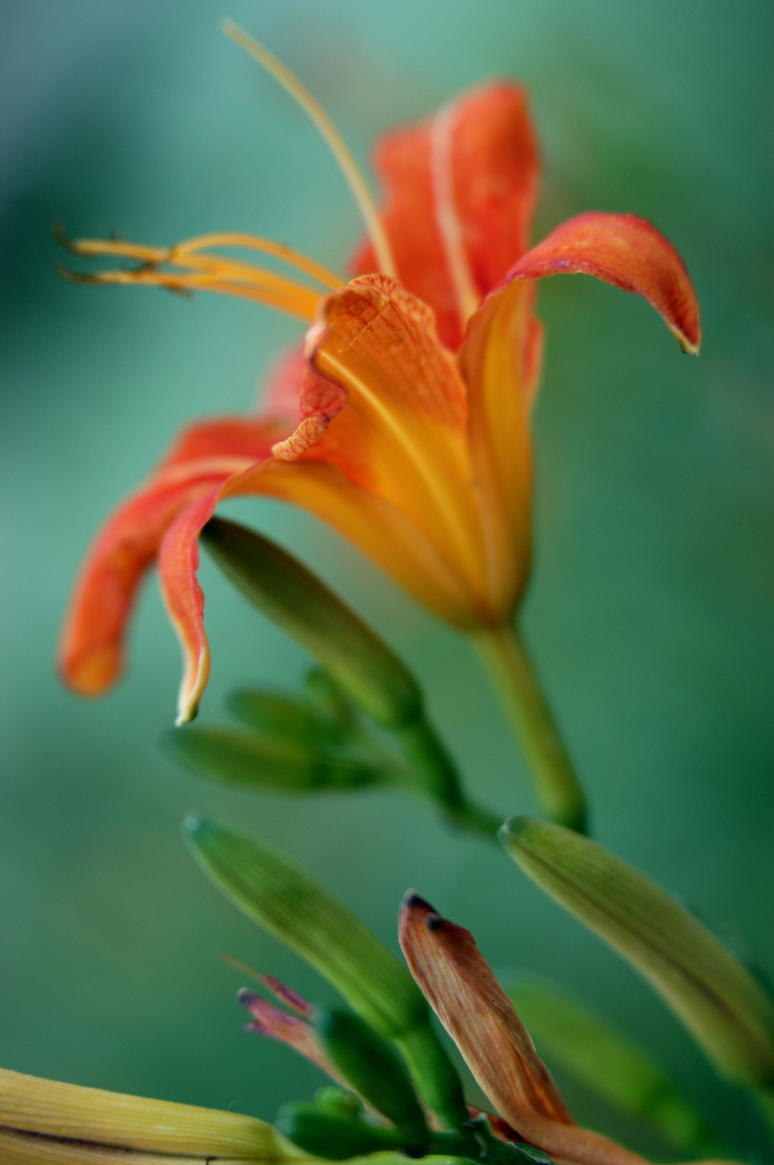
春天毕竟是百花开放的时节，不会任凭紫荆一花独秀。紫荆的左边，隔着一棵枝繁叶茂、绿得生机勃勃的不知名的树木，是一片纯洁的白。冬日里落雪的日子，大地是银装素裹，这里我也想用这个词，不过裹住的是一棵树。细看处，花瓣竟也是细小而密集的，然而与紫荆不同，它有着耀眼、令人迷恋的白色，可惜的是，整个校园里只这独独的一棵，又偏偏在女生宿舍前，于是就多了“便纵有千种风情，更与何人说”的惆怅，不知怎的，忽然想起了《簪花仕女图》中仕女戴的簪花，或许是因为它们有着同样细致的美吧！从寝室楼的大门口看这并排的三种颜色，心里着实欢喜了一番，确是别有风韵，美得很呢！
花 开 花 落
高二（2）班 冰熙娟子
校园里随处可见的还有杜鹃，每天出了教室，就能欣赏到这彻彻底底的艳红，像极了古典女子那一抹蔻丹。
春日便在这姹紫嫣红中度过。
时间如同指间沙般从容滑落，仿佛转瞬间，盛夏就迫不及待地来临了。
紫色在渐渐褪去，还未完全，就已不见了白色，看来越是美好的东西消失得也越快。当最后一点紫色也即将消失殆尽时，那灼人的红却还在勉强支撑着。然而她终究是敌不过自然的规律，在某个夜晚无声地飘落，至清晨，满地红花堆积。
美丽的花儿谢了，欢喜的心也不禁失落起来。不过我可不想像林妹妹那样多愁善感，于是只好盼望明年的春天早些到来。
评：本文话语极为明白易晓，景物很简单，情思也只是灵心一闪的感悟，蕴含却深长，花开花落间满是对生活的爱恋。

春天的声音
高三（12）班 郭国凡

春天的声音，只有用心，才能听到。
——题记
逝者如斯，远逝的蹉跎岁月在时光的影中流转，光怪陆离的尘事让我目不暇接，但更多的是迷惘，但有些声音却回荡在耳边，让我回头，抽身看着自我，这就是天之音，地之乐，自然之曲。
最美的是月之音，在每一个辗转难眠的深夜，都会信步踱到庭外。明净的月悬于天际，月之影翩羽落尘寰，清逝宛似一潭明净的湖水，月光丝丝洒落，在湖面上回旋，跳跃。如指间滑落的最优雅旋律，偶尔风过树舞，使天籁更显得清远，幽谧的乐符愈加安静。这种天簌可以不经过耳膜，因为必须用心来倾听。学会倾听的人才会在喧闹的城市中独享那一份波澜不惊的静，烦躁之心为之平静，这就是春天的声音之月光曲。
月光曲，静之曲
最幽雨之曲。在这个细雨纷飞的季节里，我都会独坐窗前喜欢那“疏雨滴梧桐”的美妙意境，喜欢那“一枝梨花春带雨”的明艳，更喜欢斜风细雨不须归的安逸与洒脱。雨是天使，注定要来冲刷人间罪恶，细雨温柔，暴雨粗狞，细雨婉约，暴雨豪放，皆是世上最动听的交响乐。听雨的同时，自省吾身，心灵上到底有多少尘垢没有擦拭？有多少誓言失落？胸中那颗玻璃心是否还一如既往透明与明亮？听雨，这些问题都能找到答案。听雨可以洗耳，听雨可以净心！当你听到如茉莉花香般缥缈虚无的雨声，你心中有没有一股淡淡忧伤？
当你听到如牡丹花香般清映明朗的雨声，你的心中可曾有过点点滴滴的欢乐？
雨之曲，净之曲
春天的声音能让我们从失望迷惘乃至自卑的漫漫冬天走向自信，坚定的明媚的春天。
倾听春天的声音，让我找到心的归属，灵魂的彼岸。

评：春天用她各种美妙的声音奏响了解一幅乐谐的乐章。在这春意盎然的景象里，我们看到了一个个原本脆弱无助的生命强劲起来了，看到了生命的刚韧与强大。

又是一季盛夏来临。
预示着我的17岁已经到站了，带着羞涩，忧郁又好奇的心胆怯地踏上成熟的花季18岁，去迎接清凉一夏的雨季。我站在镜子面前，发现镜子里的那个小女生的脸庞上已经突现出青春的气息了，泛着青春的红晕，而那齐颈的短发也可以扎起一个马尾了，于是撑起一把淡紫色的伞，重新装起课本，走上人来人往的街头。我要跟淘气Say goodbye，而去跟成熟碰面，整个夏天，我要让自己忙碌起来，这样才能让我告别孤单。Work keeps people busy, away from loneliness and solitude.
整个夏天这样来回奔波，见着熟悉或陌生的面孔，自己也仿佛是一个大人了，知道自己应该努力起来，为着后年的高考奋斗，每天的工作量挺大，可是当我一个人认真耐心地做好后，才发现自己在内心上获得了久违的成功感，好满足。促使我不怕苦，因为身体上的疲劳换来了心灵上的安宁，我觉得这样值得。所以，虽然夏天的阳光热得灼人，我也会认为那是青春骄阳的热情，那般在自己的青春之年大把奉献出自己的光和热，正如我为青春奋斗的激情。我始终相信并且坚定洒下一把汗水，将会收获一片希望。虽然我的腿酸得历害，我也安慰自己是在跋涉通往成功之路，这样想着，心里宁静下来了，觉得其实今年的夏天并不热，完全可以让我静下来。用冷静的头脑来思考。这样感觉其实真的很好。
当疲累的一天结束了，躺在床上，望着午夜窗外那幽静的夜色和天上闪光的星星，我特别安适，想到自己一天的收获真的不小，弄懂几个题目后那种少有的愉悦，想到白天因为老师讲了一种特别有技巧聪明简捷的方法去解题，我忍不住偷笑，这样感觉简直比吃了蜜果还甜。我想其实读书真是一件幸福的事。
自己给自己安排怎样过完有意义的一天。当白色的扇叶呼呼地转动带走我身上黏黏的热气，我总习惯于把上身靠着椅背，与文学家来个心灵碰撞。我读夏洛蒂，勃朗特的《简·爱》，我读狄更斯的《大卫·科波菲尔》，我读曹雪芹的《红楼梦》虽然时间很紧，可是我总习惯于忙里偷闲，像鲁迅所说的“从海绵里挤时间”来看这些中外名著，我觉得看书真好，偶尔还会心痛地认为花时间看这些书都是一种奢侈的行为。
这个夏天
有 点 凉
高二（2）班 海 玫
简·爱说自已喜欢读书，对知识有种欲望。
大卫·科波菲尔说知识对于他有一种魔力，他在自己最悲伤的那段时间里仍然坚持学一些东西，说知识让人尊重。这些都给我以莫大的鼓舞。我爱他们，正如狄更斯说《大工·科波菲尔》是他最疼爱的孩子。
一个月下来，我懂得了许多，成熟了许多，也独立了不少，想到这个夏天我的收获，我真很高兴！
哦，这个夏天有点凉！
评：本文是作者从日常学习中获得的审美感悟及片刻情思，所表现的是昂扬进取的人格美。行文开合随意而以气贯之，苦有奔腾回旋的动感更佳。

寻 梦

高二（4）班 凌 斌

风中依旧飘浮着叶间隐藏的莺语，却唯独不见了枝头翻飞的蝶舞。
雨声淅淅沥沥，谁在轻吟，那销魂的诗句——
“我不知道风
向哪个方向吹
我是在梦中
在梦的轻波里依洄”
梦？那是海市蜃楼的缥缈，在天边消逝的浮云；是闪烁朝露中最不经意的一颗；是滚滚江水中逝去的浪花一朵……
花自飘零的岁月，勾起的梦也太多，太多，心中的繁华也就如赏花的时节，转眼之间，便是花落如雪！
我不想表现出如此的茫然和悲凉，但步着这红碎了的香尘，望着那如天涯寒鸦般的片片残红，又有谁能“酒放豪肠，三分啸成剑气，七分酿成月光”，有的只是“待浮花浪蕊都尽，伴君幽独”的感伤和凄凉。心中揣着愁绪就像那拉不开却又合不上的帷幕，旧戏未撤，新戏还未登场，台下台上充满的都是迷惘……
信手拾几片玉消香减的花瓣，总会想起那葬花的萦损柔肠，那铅泪郁满的霓裳。也许，当一个男生的身上浮现出女子的气息，那便是失败的颜色，而这种颜色此时正涂满了我的面颊和心灵，和花的容颜，一起哭泣……
回到教室，将自己落寞的心折好，寄给远方的朋友。他回信道：“一花凋零，荒芜不了满园春色；一星陨落，黯淡不了星光灿烂。杆折帆留，桨去人在，不要眷顾眼前的风雨，永远不要驻足！”
耳边又传来了那动人的诗句：
“我不知道风
向哪个方向吹，
我是在梦中
依旧寻找甜美的光辉”

评：字里行间充满东方典雅的神韵。行文流畅，一气呵成。感情色彩浓郁，心灵波折发人深省。
梦断危栏
——写辛弃疾
高二（4）班 凌 斌

孤雁声声
扣响 征人的空弦
别梦依依
悲歌 谁人衣冠似雪

烟柳断肠
云山千叠
桎梏了 谁的剑气和歌诀
归鸿无信
翠消香减
丹青 洒尽的却唯有尘土、飞絮与泪颜……
伫倚西楼
泪洒危栏
在金人的铁蹄上，化成——
残阳如血

心藏吴钩
把酒问取—
谁堪共我，再醉一壶明月

评：辛弃疾是神州大地的一位传奇民族英雄，小诗人抄了辛词中一些典型意象，写出了他满腹经纶无用武之地，拳拳爱国之心无处施展的悲愤。辛弃疾的悲剧是时代的悲剧，千载之下，犹为人浩叹，

断 翼 天 使
高一（14）班 徐星

在人生的花季雨季里，我们笑过、哭过、悔恨过……然而时光老人却不曾给我们时间飞往更高的山，更蓝的海，更绿的草原，更美的人间……因为早早地，在我们飞往梦想天堂的征途中，就被一双双无形的手折断了翅膀，从此，我们便成了断翼天使……
立在窗边，眺望远方，那层层叠叠的山峦，那晴空万里的蓝天，一阵凉风袭来，掀起了往日那快乐而又苦涩的回忆，那无奈与叹息，仿如潮水般带领我穿越时空隧道，又一次回到了这一碰就痛的年少时代……
这个冬天，从踏入第一脚的那一刻，就令人感到一阵揪心的疼痛，茫然中，总会觉得有无数双手在向我伸来，有上千万人在我耳边叮咛：“不要做那些无关紧要的事了，快点复习，看你考不上好的高中以后怎么办！”我用双手捂住头，而心中的那团火焰却早已耐不住一味地退去，只让我感到一种窒息，一种灼人般的痛苦！不知何时，周边的飘雪早已变成了冰冷的水滴，落入我的眼里，又如珍珠般顺着脸颊滴落。睁开双眸，世界却幻化成了一座晶莹剔透的城堡，只是我却如隔世的闯入者般，来到这块不属于我的天堂！我迷茫，我慌乱，正欲展翅飞翔，离开这如地狱般黑暗的地方，然而在这一刹那，一双魔爪飞快地向我伸来，毫不犹豫地挣断了我唯一的希望！我痛得早已失去知觉，只在恍惚中听到一句冰冷而又不带任何感情色彩的斥责：“快看书，整天就知道写这些乱七八糟的东西！”“嘶~”“不，不要，那是我的双翼啊~！”无力地闭上双眼，尽管在心中呐喊了千百回，然而却无一人能够听懂，他们的眼睛冷若冰霜，他们的言语里容不下半点商量！我绝望地附入漆黑的隧道里，或许只有真正的梦中，我就可以展开双翅，幸福而又自由地穿梭在文学的艺林中了吧！没有旁人的谴责，没有父母的阻碍，我相信断翼的天使也一样美丽，一样可以到达梦想天堂！
“嗨，该你了，还不快进去面试！”一声温暖的话语将我惊醒，我仿佛看到了七彩的阳光照进了我的心灵。“哦，谢谢！”于是我面带微笑，从容不迫地展开了那对洁白的翅膀，我知道，从这一刻起，我便又踏上了那期待已久的征途！不管这条路我可以走多久，但只要可以往前继续前进，哪怕只是一小步，那我就坚决不会收起双翼，停止步伐！
断翼天使，也未必会成为一颗陨落的流星，虽美丽，但很可悲……。天使，命运中早已注定必有一段不平凡的境遇！虽然，会很艰难……
评：本文重视抒发一己情怀，作不平之鸣，行文如行云流水般流畅却也不乏豪健气格。

新 荷 记 事

当风和日丽掷出我们的笑语盈盈，当鸟语花香叩响我们的书声朗朗，当欢乐祥和萦绕着我们闲情悠悠之时，远在四川的中国大地上却传来断弦声声—
2008年5月12日14时28分，四川汶川县发生里氏8.0级大地震。顷刻间，房屋建筑坍塌，公路桥梁被毁，曾经的繁华烟消云散，只剩得一片废墟，一片被泪浇氵邑，被痛笼罩的废墟—家园的破碎，亲友的辞去，惨绝的人寰！
而在这废墟之中依然上演着一幕幕感人至深的故事:
5月13日下午，都江堰河边一处坍塌的民宅中，救援人员发现一位年轻妇女双腿跪地，俯着身子，怀中却有一个三个月大的女婴，正惬意地含着母亲的乳头，吮吸生命的气息，博大的母爱在瞬间凝固，生命也会向这母爱屈服。
不知道鹰在风雨来临会不会用翅膀护住小鹰，但在一所倒塌的校园里一位老师张开了最有力的双臂，死死护住了四名学生，自己却与世长辞，留下了让世人咀嚼不尽的爱的悲歌，他有一个注定永传千秋的名字——谭千秋!
感动太多太多，感动之余，我们也献出了自己的一点爱心：校长带头老师们纷纷慷慨解囊；学生们也纷纷拿出了自己的零花钱，短短一会，全校师生共募集了近十万元钱。
愿逝者安息，生者坚强，，让我们一起重温那响彻大江南北简短而满含深情的话语——四川加油！中国加油！

我在这里啊，就在这里啊，惊鸿般短暂，夏花般绚烂。
——题记
邻居有位五十多岁的奶奶，死得很突然。她正在打牌，忽然晕倒，抬到医院的担架上时，已奄奄一息。在担架上的她，脸色蜡黄，嘴唇也毫无血色，双眼紧闭，呼吸微弱，插着氧气。她快要死了，只是那双大手紧紧地握着她女儿的手，挣扎着，显出生的留恋，一滴混浊的泪水挂在眼角上。不过几个小时后，刚才有说有笑的人，此时却已去了一个遥远的国度，永不回来，就像流星划过天空，转瞬即逝。
生如夏花
高二（2）班 程 娟
生命竟是这般脆弱，就如一个精致的玻璃杯，一不小心摔倒地上，碎成永远无法释然的惆怅。人生中，天灾人祸往往不期而至，生命在风雨中行走，也不免被打湿，有的会折煞翅膀，永远不能飞翔。现实总是很残酷，而我却又不得不去面对。汶川大地震中，近十万的人遇难。突然间的天崩地裂，突然间的地动山摇，一个个如花得生命便永远枯萎。毕竟在死亡面前，我们太渺小，太无能为力。
生命又常常是这般的短暂。宇宙无涯无尽，阳光也是千千万万年地照耀。几度落叶纷飞，几度红日西沉，斗转星移，世界依然如故。而人的生命短短几十载，与其相比，只能是“寄蜉蝣于天地，渺沧海之一粟”，而生命的遗憾也似乎只能“托遗响于悲风”。
感悟生命，缅怀殒落的星辰。清明时节，家人扫墓，我常常会一脸无助地注视着那一座座坟墓。绿树荫荫，野草萋萋，逝者永眠。那是寂寞的冬季，是白雪皑皑的荒原，是硕大无比的冰床。他们静静地休眠在那银色的梦幻里，在咀嚼过生之欢乐后，等待他们的不是再生的美丽轮回，而是生者的祭奠死者而耸立的石碑。汤达墓碑上“活过了”、“写过了”、“爱过了”的三句话，也许就是人生，而我们也应该坦然。一直对生死有种惧怕与迷茫，直到看到宗璞的《紫藤萝瀑布》。个体的生命易逝，但生命的长河是永无止境的，生命依旧生生不息，只是改变了形式，生之渴望永不停步。
短如惊鸿，却应该灿如夏花。我们也只有在短暂的绽放中尽展生活之美，才会在刹那间成就生命的永恒；只有用汗水与智慧浇灌，才会有笑看天下的一刻。人脆弱如芦苇却是有思想的芦苇，瘦瘦的筋骨要让生命的诗意缕缕挑亮。
天空不留下鸟的痕迹，而我已飞过。
——后记

评：生命的价值所在是我们共同的困惑，本文作者用她所秉赋的才情，她的悲剧性和内向性性格，为我们展示了一幅幅关于生与死的须臾之变图，明确地表明她的生命价值观：生命的价值在于思想。

就是要“班门弄斧”
高二（11）班 徐礼江

“我本楚狂人，凤歌笑孔丘。”
——李白
“班门弄斧”一向被世人认为是狂妄之举。故敢于弄斧者往往被视为“楚狂人”。尽管如此，还是有许多“冒天下之大不韪”的弄斧者。
著名的就有“关公门前耍大刀”。在《三国演义》中，写了许多无名小辈在关公门前耍大刀，最终都被关公的正版大刀斩于马下，成为后世之人的笑料，而最后一个敢在关公门前耍大刀的乃是魏将庞德。他请命出征时，不时地在关公门前舞弄大刀。其刀法实在令关公击节叫好。虽然最终他也免不了成为关公刀下亡魂，为关公平添了一条“擒于禁，斩宠德”的赫赫武功，但世人不为之惋惜，也没有人会因为他的“不自量力”而耻笑他，或是认为他是“庞德狂人”。
尽管有了庞德的这一惊世之举，但“班门”依然未被动摇，昔日的权威依然高高在上。虽然有句“长江后浪推前浪”，但另一句“姜还是老的辣”就盖过了它。年轻人挑战权威就是被认为是“不自量力”、“班门弄斧”。新人若想成为一代宗师，非得修炼个十年八载，待到“当年的媳妇熬成婆”之时，方可以旧换新。而此时，当年新人的影子早已丧失殆尽，年轻人的锐气也不复存在。
“班门”的堡垒并非固若金汤，攻破它并非没有可能。这不仅需要有过人的胆识，还需要有超人的技巧。世界杯史上有一经典之战。“初生牛犊不怕虎”的喀麦隆小伙们面对“老师傅”阿根廷队时，并没有气势上首先败下阵来，而是放开了脚踢，在阿根廷队门前一次次地运斧成风，杀得老将们落荒而逃，败下阵来。
由此看来，班门弄斧只要舞得巧，照样令人称道。喀麦隆队正是如此才造就了自己这匹黑马。
“江山代有才人出”，有胆识之人共舞班门之斧，才能“后浪推前浪”，造就不断向前的历史。

评：该文文体分明，冲破了思维固有的模式，新颖的观点是文章一道亮丽的风景线。也从中看出了作者“初生牛犊不怕虎”敢于挑战的气魄，其实要想发展进步，真需“关公门前耍大刀。”

有一种感觉，萧瑟如古道渐凉的西风，凄美如暗自飘零的落花，是在时光的打磨下，在季节深深的暗影里，潜滋暗长，它叫寂寞。
寂寞是种很神奇的感觉，它仿佛是无孔不入，是人类与生俱来的愁肠。
寂 寞
一个人呆在空荡荡的家里时，我常常蜷缩在那柔软巨大绒白的沙发里，心空洞得仿佛被掏走，我就想象着自己在冷寂的风中伸开手指抓住那些盛开在风中大朵朵叫作寂寞的黯色云朵，让它们在我手掌的阴影里变得支离破碎，可是我还是被它那灼灼的光华烧疼了瞳仁，流下了眼泪。我是惧怕寂寞的孩子吗？
“漠漠轻寒上小楼，晓阴无赖似穷秋，淡烟流水画屏幽。自在飞花轻似梦，无边丝雨细如愁，宝帘闲挂小银钩”。这是我很喜欢的一首词，词中那淡淡的哀，丝丝的愁，并着词人内心无边的寂寞，总是让我感伤，我透过词感受着词人遥远的亲近，感受着他的孤单。我才发现原来寂寞也可以表达出来，就像作画、写诗、唱歌……
下雨时，我会莫名地感到寂寞。雨，只是诗化了内心的悲哀。秋阴不散霜飞晚，留得残荷听雨声。有时，我就想到了蒋捷的《虞美人，听雨》。“悲欢离合总无情，一任阶前点滴到天明”。夜深人静，却更难入睡，想想人生如寄蜉蝣于天地，想想人生的悲欢离合，阴晴圆缺。人生是一场旅行，所遇的人不过是中途上车，陪你走过一段路的乘客，他们终究会在不同的地点下车，剩下你一个人独自前进，人走茶凉，我们还是逃不出寂寞。谁也不能永远陪谁。烟花过后，有谁知道天空的寂寞。
高二（2）班 程娟
古来圣贤皆寂寞，唯有饮者留其名。李白不愧为圣哲，看问题一针见血，李白是寂寞的。他生于盛唐，满腹经纶，才华横溢。他有着“天子呼来不上船，自称臣是酒中仙”的勇气；他有让贵妃磨墨。力士脱靴的胆量，他有“寰区大地，海县清一”时的绝伦自信。可是，我还是认为他是寂寞的。他“抽刀断水水更流，举杯消愁愁更愁”，他转身出长安时，那一身素白的衣裳，他的“举杯邀明月，对影成三人”。他的寂寞仿佛不着边际的思绪，只是在那个年代，酿成了华美的诗。《红楼梦》中的林黛玉是个寂寞的人儿，可是偏生个喜散不喜聚的性格。她的《葬花吟》，她的潇湘馆，她死时那个苦夜孤灯的时刻，她永远是世外仙姝寂寞林。现代的科学家也时寂寞的。有些人一生都在试验室中，进行那做过上千次的试验。可他们的寂寞却是成功的条件之一，诸葛亮说：“静以修身，俭以养德”，也只有寂寞时，心是澄清，宁静的，一个人独处的日子，才会想得深远。
寂寞的日子就是无聊的，我曾经就抱怨这样复印般的日子为何要延续下去。有一天，我看到了一段话，感触颇深。“日子的延续是生命的需要”生命不都是这样的吗？慢慢地孕育。默默地生活，静静地逝去。我就想，寂寞又何尝不是内心的必然呢？寂寞并不可怕，只要我们想象寂寞日子里的不寂寞。
有一种感觉，凄婉如秋日欲颓的残阳，惆怅如暗夜流落的冷雨，它叫寂寞。
评：本文一看，语带秋意，落寞伤感。细看却是冷峻直面现实的悲慨。当生命中的浮华褪去剩下本真的生活时，能有几人看见生之所欢？



也许我们每天夜晚最应该做的反省就是：明天要到哪里去？
揣着梦想上路
也许我们每天早晨最应该做的决定就是：上路，迈步前行。只是上路时别忘了揣着梦想。
梦想，是飘浮在心头上的一缕美丽的诱惑。它使平凡的你再也不能容忍往日的庸俗和无聊，蓦然间悟得了日子应有的诗意与挥洒诗意的抉择。
揣着梦想上路，路的坎坷便是平仄，坚实的足音便是对这种平仄的吟唱！
梦想，是豁亮在眼前的一帧灿烂的惊奇，它使渺小的你再也不肯在卑微中空耗和压抑本来的生机。油然涌起的是天高地阔的境界和魂牵这种境界的渴望。
揣着梦想上路，路的尽头便不会缥缈，跌撞的身影也不会无奈。
梦想，不会轻轻松松变成收获被捏在你的手中，但执著的赶路人分明能真真切切聆听到它遥远的呼唤，这种呼唤铭刻于内便是神圣的使命。
梦想，也不会红红火火变成荣誉从天而降于你的小屋。但忠实的赶路人分明能实实在在感受到它真挚的回报，这种回报融入热血便是更为刚毅的责任。
走过的路，是回忆中的梦想；梦想，是还未走过的路。
揣着梦想上路，踏出一路风光。
揣着梦想上路，无路也有希望。

- 奥运专栏

有一种高度 让天更低
高三（4）班 陈娟娟

8844，中国的高度，世界的巅峰，无数攀登者渴求的极限，但爬过2008的阶梯，方知极限之外还有目光无法到达的高度，她的仰望，让天更低。
——题记
从备受冷落到万众瞩目，百年的奥运是沧桑的，伴随而行的千年古国是历经磨难的。承受着时代的变迁，忍受着万世的孤独，在一次次的冲刷，一次次的阻挡中，她激怒了，她坚强着，最终咆哮了。在千层峻浪中骤然腾起，于是有了享誉世界的东方神话之说。她的一路漂泊是雄鹰盘旋蓝天背后不为人知的万丈深渊的俯冲。
2001年7月13日当萨马兰奇宣布中国取得08年奥运主办权，犹如苍穹中的一支绝唱，爆出火花点燃了整片海洋，荒芜了整个世界，亦定格了永恒，永恒的终点，结束千年梦的期待，永恒的起点，开始赢得世界的关注。
面对欢呼，她始终微笑着，用轻盈的舞姿为自己喝彩。
一方中国印，镌刻着一个有着十三亿人口和五十六个民族的国家对奥林匹克的誓言，柔弱中透着坚定，透着断然的清绝。舞者昂头，是胜利者的姿态，是对奥运精神的崇尚，对奥运理想的诉求。中华民族唯美亦是奔腾的，是行健于天的君子，立天下之正位，行天下之大道。所以她的高度，让人深深崇敬的仰望。
虽然被人欺凌过，践踏过，但她始终以母性的温存温暖这个世界、甚至包括她的敌人。
一个无数钢铁凝结成的鸟巢，一步步的成长都被工人们深刻见证着，不仅从外观上，更重要的是，它给人安全感，象征孕育呵护生命的巢。鸟巢的别名是向日葵，永远跟随太阳，反射天空的蓝色，还把中国的传统文化，镂空的手法，陶瓷的纹路清晰地篆刻于每个角落。它是现代建筑的标志，也是传统文化的象征，它的高是历史长河的矗立。
在世界的腾起中，中国无声无息，不张扬，把一次次的掌声埋没于无人知晓之中。犹如水之韵。
水立方，用水的波光，水的柔，水的优雅，水多姿多彩的美，映衬着梦想，而光的艺术展现着方的韵律。犹如童话水晶馆，每一滴，每一个棱角，是纯洁的结晶，每一砖，每一瓦，都叠加着心灵的高度。世人评价：绝世奇迹。
唯美、含蓄、刚毅、不屈，中华民族几千年的积淀，犹如五个可爱的福娃代表着中国的气度，外柔内刚，用微笑传递梦想。而恰恰是这种气质，成就了中国的奇迹，把世界舞台尽揽于怀。
当被赋予生命的福娃，和中国人民一起，大声喊出：北京欢迎您，世界朝我们走来了。千古兴亡，最盛今朝。
遍布寰球的足印都赫然显示着中国·北京
这，注定是一段辉煌的历史，
这，注定是千载轮回的神话，
这，注定是一个无法以超越的高度。

“Beijing”当一声凝重却不乏庄严的语调回荡在2001年7月13日那轩昂的天穹中时，萨马兰奇在欢呼，民族在兴奋，国家在自豪，世界也为之震惊……
京奥
·惊傲
·今奡
高二（13）班 韩 晶
斟一杯美酒。
“得佳酿美酒，”何不邀许海峰共饮，饮尽这一份韵味无穷的喜悦？
“中国史上零的突破”
体育坛间勤的盛典。
许海峰踏着余晖姗姗来迟，往事如风，渐消而散，却在与故人欢度之时，一起涌上心头：
曾几何，东亚病夫在丝绸之路的辉煌下痛苦地呻吟了一百年；
曾几何，刘长春孤身一人，忍辱太平洋，奋战洛杉机；
又曾几何，郭老先生提倡全民运动，却误打成不识时务。
一切的一切，亦诠释着中国人的脆弱，中国人的不堪一击……
但今日，喜悦接踵而至，东方的沉龙觉悟了，龙的传人站起来了
迈进新世纪，跨进新禧年。2001年北京申奥成功；2003年“中国印：舞动的北京”揭晓；2005年“北京欢迎您”五福娃出世；2007年国家一级体育馆“鸟巢”“水立方”建成，2008年，第29届北京奥运会开始倒计时。
中国人沉浸在“京奥”的“惊傲”中，对视面前的这一位中国体育第一人，我小心翼翼地捧起酒杯，细细地抿了一口，却发现那流恋在嘴角醉人的苦。
“这只是‘今奡’，只是今天的骄傲”乒乓巨星邓亚萍伴着月光，迎步走来“奥运的主要精神是重在参与，互相了解，友谊，团结和公平竞争，奥运的理念是绿色奥运，科技奥运，人文奥运，北京奥委所做的一切都是为了‘促和谐’，促进人与自然的和谐，促进人与社会的和谐，乃至促进人与人之间的和谐，我们并不是为功名而追，为功名而争！”
此时此刻，望着手中的这一杯清酒，仿佛看到了北京的成长，北京的发展，北京的奥运，蓦地，感触良久。“更高、更快、更强”才是我们真正所追求的，在盲目前行的同时，却忘了最初的梦想，我们不仅是要让健儿们龙腾虎跃，圣火熊熊燃烧，更重要的是五环旗迎风招展，和平鸽展翅高飞，奥林匹克是象征着生命，青春和美丽的，奥林匹奉承始终要以一个洋溢着和谐氛围大家庭的形象展示给世界。
瞬间回首：许海峰，邓亚萍的目光倒映在酒中，仿佛要穿越时与空的隔阂，向全世界展示传统文明古国的魅力和现代和谐发展的风采，而周围，只剩下忧虑在徘徊。
那眼神凝视的将是怎样的色彩，轻轻抿一口清酒，却发现凉如初，似已有了答案。
“有朋自远方来，不亦乐乎？”世界应有“京奥”而精彩无比；
“中国人从此站起来了！”世界拥有“惊傲”而活力无限；
“渊源共生，和谐共融。”世界将有“今奡”而美丽无穷。
迎接奥运，迎接和谐。
让我们一起聆听花开的声音，倾身奥运的行动……

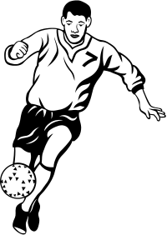
有一种情感
——写在2008
高三（四）班 方麒云

黄河之水天上来，流过了一代又一代，岁月暗淡了岳王庙的朱红，却丝毫不减精忠报国的决心；庄严肃穆的包公祠召示出刚正不阿的浩然之气。神州五千年；五千年的蓄积，期待着一次最酣畅的迸发；五千年的文明，盼望着一次最决绝的绽放。
期待着，盼望着，机会—终于来了，2008年来了。
2001年7月13日，萨马兰奇的一声宣布重重地印烙在每一个中华儿女的心中，字字千钧。中国多年的对奥运的呼唤，有了最理想的回应，炎黄子孙多年的奥运情结，有了最美丽的回复。29届奥运会，每个中国人，用心地期待，用心地准备，用心地迎接，2008年，每一时都变得这般神圣；2008年每一刻似乎都凝聚着永恒。
看吧！
从光彩夺目如同水晶宫的水立方，到迎着太阳，孕育呵护生命的“鸟巢”；从一枚“舞动的北京”的中国印，到一个个被赋予生命的福娃热情地召唤“北京欢迎你”，这些无处不寄含着中国人民对奥运的十二分激情。
从古老的印章艺术，到精湛的陶瓷艺技术；从热烈奔放的红色，到象征美好的祥云，这里，无处不蕴藏着五千年的华夏文明。
从奔腾不息的长江黄河，到气势磅礴的三山五岳；从一泻千里的平川，到珠穆琅玛8844的高度，这一山一水，一草一木，无不洋溢着奥运到来的喜悦。
五千年文明源远流长，百年奥运的翘首期盼。奥运的历史长河中，中国不再是一个不能涉水的旁观者。让那翻腾的浪花见证中华的呐喊，让那万顷的波涛洗礼中华的身躯，让一个历尽沧桑而锐气不减的民族以雄狮般的姿态，乘着奥运的翅膀飞向世界。
来吧！
到中国来，世界各地的朋友们，到长城来，领略中国劳动人民的勤劳与智慧，到故宫来，感受华夏艺术的魅力与文明的力量。翻开四书五经，这里有为人处世之道，阅览诸子百家，这里是智慧的源泉。
到中国来，听温文尔雅的孔老夫子轻轻告诉你如何重情、讲道义；听一身正气的孟老先生告诉你如何兼善天下，怎样独善其身。请教德高望重的荀子该怎样“制天命而用之”。一切的一切这里都有源头，听从他们的谆谆教诲，感受他们的人格魅力，你就不难理解和谐的真谛，你就会步入爱的殿堂。在此，你看到的不会只是一个日渐强大的国家，而是56个民族的热情，是13亿中国人的坦诚。
是啊！2008年到了，奥运来了。在这文明而古老的国度，将会拥有怎样的一段辉煌！
我闻到了2008年春花的芬芳，轻轻按住自己的心门，聆听心跳的节奏。我制止住喷礴欲出的情感，就让一切在2008年里平静和谐地到来。
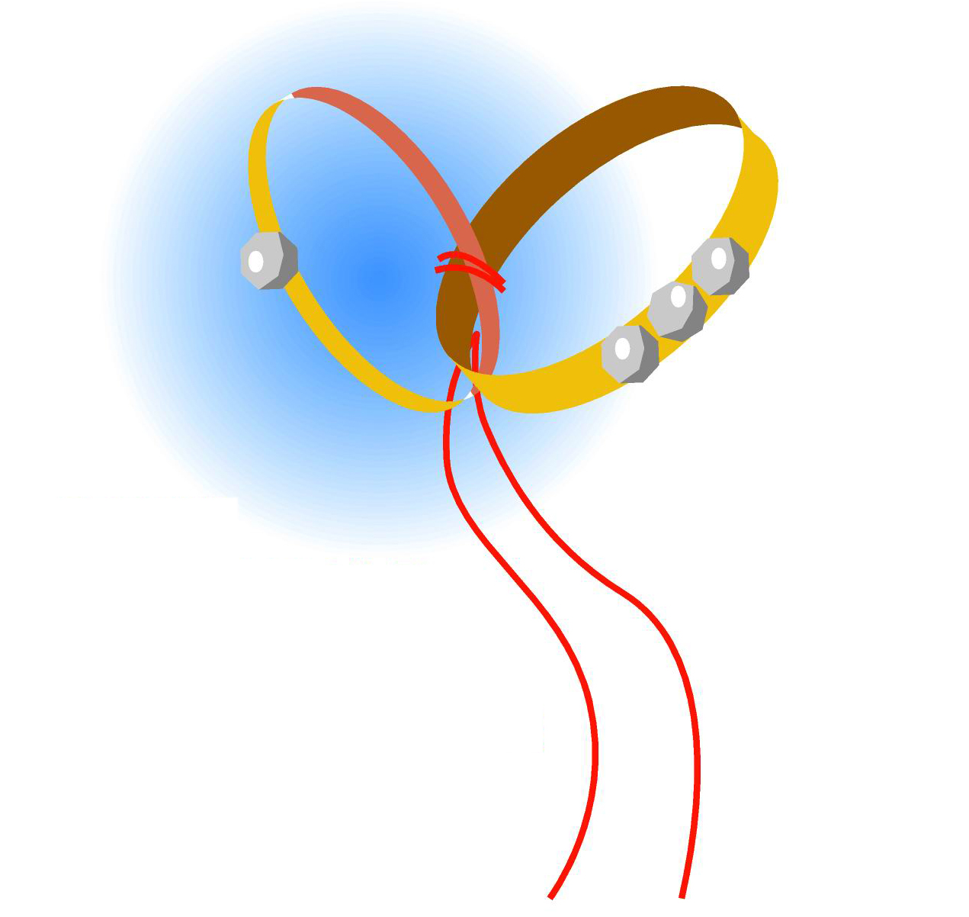

点滴奥运感动
高二（4）班 伤 逝

奥运会结束了，心中有种难以名状的感觉。
看那展开又卷起的画卷，看那点起又熄灭的火炬，看那升起又降下的会旗，看那相聚又分别的友人，看那来了又走了的脚印，看那近了又远了的期待。
在那广退宇宙的时间长河里，十六天只是一颗流星划破夜空，但所有的人都牢牢抓住这个机会不放，许愿实现自己的梦想。
也是这短短的十六天，中国人梦想了一百年，期盼了十六载，准备了七个春秋，才能恭敬地把这位上宾请来寒舍。虽然只是短短的十六个日夜，但带给我们的又岂是用数字能衡量了的呢？
第一次中国人将圣火传递到了世界之巅——珠穆朗玛峰，第一次全球204个国家和地区不同肤色、不同各族的人齐聚北京，携手鸟巢，第一次奥运金牌被中国人镶上了象征圣洁的玉石。
奥林匹克是体育的最高殿堂，传奇与光荣渐次上演。美国游泳神童菲尔普斯的千分之一秒的优势摘得八块金牌，牙买加飞人博尔特两破沉睡数年的男子一百米的世界记录，美国梦八连胜的战绩夺回篮坛霸主的地位，中国乒乓球队包揽所有金牌，单人项目上更是包揽所有奖牌，三面五星红旗徐徐上升，更是让国人无比自豪。
奥林匹克，有传奇但也有遗憾。
杜丽在顶着巨大的压力痛失奥运首金，刘翔因伤退出比赛，更是让全世界痛惜，美国神枪手艾蒙斯重蹈雅典之覆辙，继脱靶之后又一次以4.4环将金牌拱手让人。
奥林匹克更有爱有梦想。
举重选手施泰纳，站在最高领奖台的时候，手里一直拿着那张车祸己故的妻子的照片，他凭对妻子的承诺，一直独自生活着，独自训练着。承诺兑现了，回到家，或许还是一个人带着对故人的思念，独自训练，独自生活。体操跳马选手丘尔维金娜，为了给患白血病的孩子筹医疗费，依然站在赛场上拼搏努力。终于，爱没有让人失望，得到一枚来之不易的银牌。
有穿着T恤，卡裤在100米赛道奔驰的女孩，穿着二手跑鞋，以一句“谁能保证我能活到2012年”的发问震憾世界来到赛场的伊拉克姑娘，有向邻国斐济借训练场地和教练的世界国土面积第二小的岛国图瓦卢选手。虽然他们在预赛就遭淘汰，但他们为梦想奋斗的精神是否该得到我们最响亮的掌声呢？
奥林匹克为有梦之人提供绽放成功的舞台，带给我们最心灵的感动。

评：全文以颂为主，句式参差错落，工丽整练中显出流宕和气势。行文大处落笔，细节动人，苦抒情再浓烈些，更适合此关主题的表达。

我为奥运唱首歌
高二（8）班 徐 芳

奥运正向我们走来，我们也在昂首走向奥运，工人们为“鸟巢”“水立方”快活地忙碌着；运动员们积极备战，加紧训练，准备大展身手；工程师们各展才能，为奥运添砖加瓦。而我，想为奥运唱首歌。
我为奥运唱首和平的歌。奥运是和平的信使。无论是公元前8世纪古代奥运会的“奥林匹克神圣休战”，还是如今旨在和谐的奥运盛会，奥运像忠诚的橄榄树一样，为我们带来和平，带来希望。我想唱响和平，祝愿熊熊燃烧的奥运圣火，点燃世人心中的和平梦想。正如汉城奥运会的主题曲：“心和心相连，手和手相牵，共同创造和平灿烂的明天。”
我为奥运唱首坚强的歌。坚强是奥运健儿们共同的名字。面对失败，他们会坚强地昂起头，跌倒了，再爬起来！面对伤病，他们会报以坚强的微笑，这点小伤算不上什么！然后抱着病痛，他们毅然决然地回到赛场，挑战，超越。奥运健儿们不仅是赛场上的佼佼者，更是精神的强者。他们用行动诠释着奥林匹克的格言：“更高、更快、更强”。
我为奥运唱首友谊的歌。奥运是友谊的纽带；友谊是奥运的精神。奥运赛场上有希尔和莱赫蒂宁的相互帮助和澄清，有希利和迪德里克森半金半银的奖牌，有鸣密斯、卡洛斯和诺曼的民族佳话，还有萨马兰奇和邓亚萍的忘年之交。奥运是竞争，竞争中的友谊更动人。各国的运动员谱写了一曲曲优美的友谊旋律。
我为奥运唱首爱的赞歌。且不说奥运先手们中的博爱情怀，单是志愿者的无闻奉献，就足以让我们动容。志愿者的爱心给人们带来温暖，驱逐严寒，融化冰雪，如暖暖春风，暖人心扉，如温温耳语，动人心弦。志愿者的微笑为我们架起沟通的桥梁。这微笑，是北京最好的名片。“轻轻地捧着你的脸，为你把眼泪擦干，这颗心永远属于你，告诉我不再孤单。深深地凝望你的眼，不需要更多的语言，紧紧地握住你的手，这温暖依旧未改变。”志愿者的爱心和微笑，带给世界一个永恒的感动。
和平。坚强。友谊。爱。它们有一个共同的名字，奥林匹克。
有了和平，才有绿色的橄榄枝安静地摇曳；有了坚强，才有风雨后灿烂的阳光；有了友谊，才有民族之花的璨然绽放；有了爱，才有希望。
奥运如歌，梦想在望。让我们携手并肩，共唱一首奥运之歌！
传递着奥运精神。这是一种永不服输的奥运精神，一种能鼓舞人高发进取的精神。在这种精神的感召下，我们会更加勇敢面对生活。

评：这是一篇恰如其分的解说词，读罢此文，不得不惊叹于作者的艺术储备与谋篇技巧。文章情感逐步积累，最后喷涌而出。

